**FUNDACION UNIVERSITARIA TECNOLOGICO COMFENALCO**

**II PARCIAL DE BASES DE DATOS**  **abril 27 2019 A**

# PROFESOR: ING. CARLOS GARCIA CASTRO

1. Crear la base de datos con la cual se ha venido trabajando en clases y sus respectivas tablas y la información con el script que se generaron en las clases. Realizar las siguientes consultas usando el SQL y enviar pantallazos de los resultados de la consulta
2. Generar una consulta agrupando por código y nombre de entidad para determinar cuántos proyectos gestiona y el valor total del presupuesto. Ordenar por Nombre de Entidad.
3. Nombre del proyecto, Fecha Inicial, Fecha Final y Presupuesto de los proyectos que financia Colciencias que tengan presupuesto mayor a $500,000,000
4. Nombre y código de los investigadores de Cartagena que sean investigadores Principales. Ordenar por Nombre de Investigador
5. Actualizar la ciudad de los investigadores de Bogotá ya que se mudaron a Barranquilla

**EXITOS**

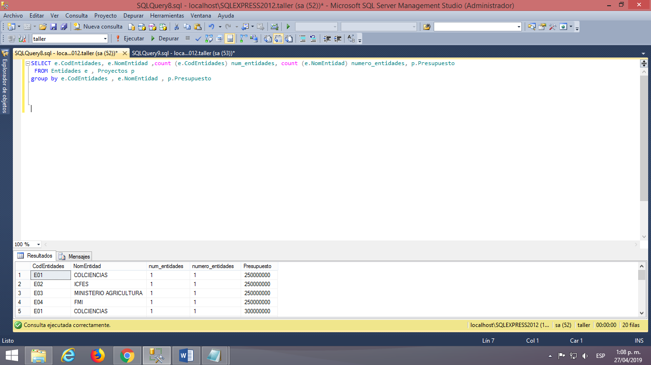

1. 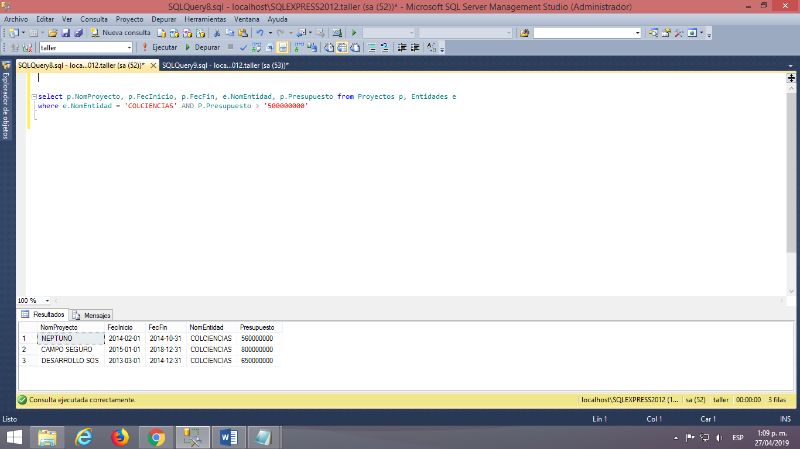
2. 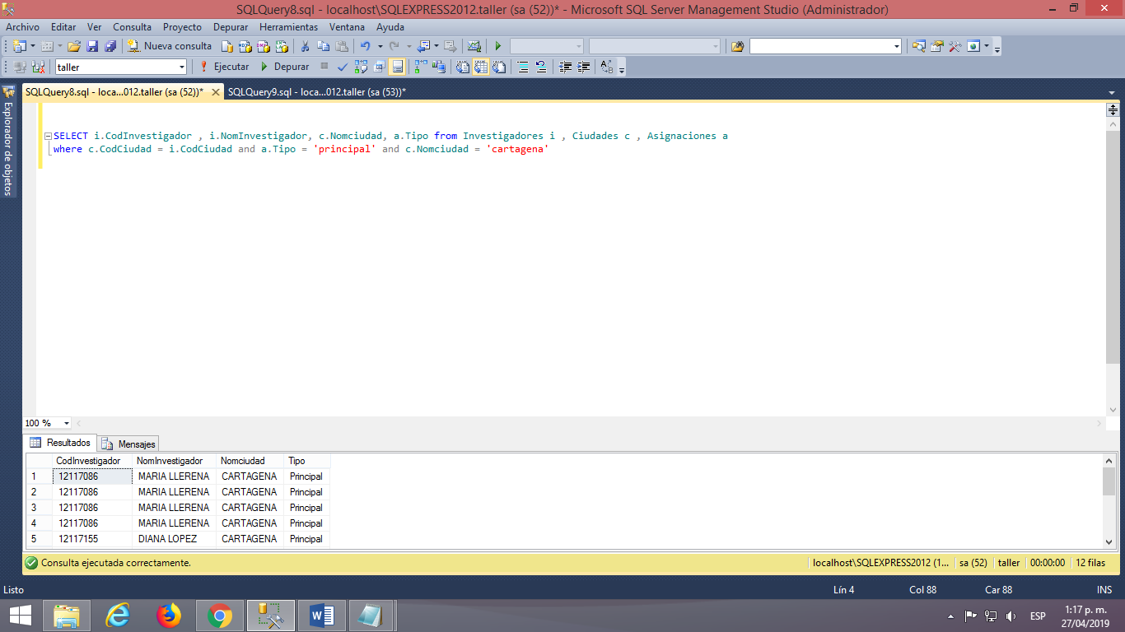

a. Generar una consulta agrupando por código y nombre de entidad para determinar cuántos proyectos gestiona y el valor total del presupuesto. Ordenar por Nombre de Entidad.

select count(*) as Cantidad, E.NomEntidad, sum(Presupuesto) as Presupuesto from Proyectos P, Entidades E where P.CodEntidad = E.CodEntidad  
group by E.CodEntidad, E.NomEntidad order by E.NomEntidad;

b. Nombre del proyecto, Fecha Inicial, Fecha Final y Presupuesto de los proyectos que financia Colciencias que tengan presupuesto mayor a $500,000,000

select P.NomProyecto, P.FecInicio, P.FecFin, P.Presupuesto from Proyectos P, Entidades E where P.CodEntidad = E.CodEntidad and E.NomEntidad = 'ICFES' and P.Presupuesto > 500000000;

c. Nombre y código de los investigadores de Cartagena que sean investigadores Principales. Ordenar por Nombre de Investigador

select distinct I.NomInvestigador, I.CodInvestigador from Investigadores I, Ciudades C, Asignaciones A where I.CodInvestigador = A.CodInvestigador and A.Tipo = 'Principal' and C.NomCiudad = 'CARTAGENA' and I.CodCiudad = C.CodCiudadorder by I.CodInvestigador;

d. Actualizar la ciudad de los investigadores de Bogotá ya que se mudaron a Barranquilla

update Investigadores set CodCiudad = 'BAQ' where CodCiudad='BOG';